采购业务邀请招标投标人操作流程

- 邀请书确认
点击采购业务—邀请书确认，找到相应招标项目，点击操作下方按钮
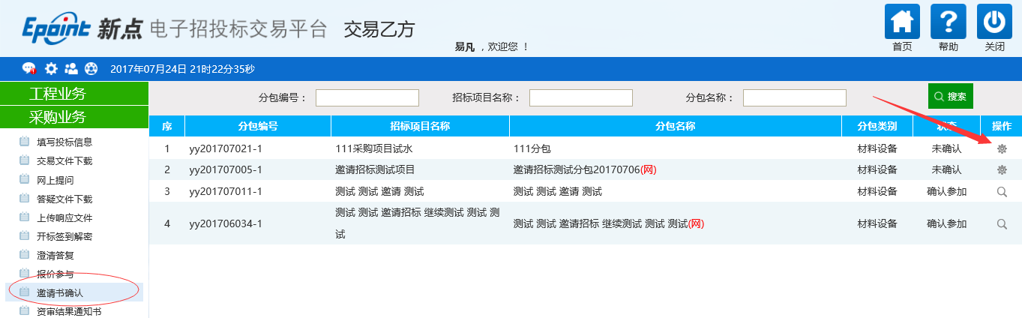
点击确认参加
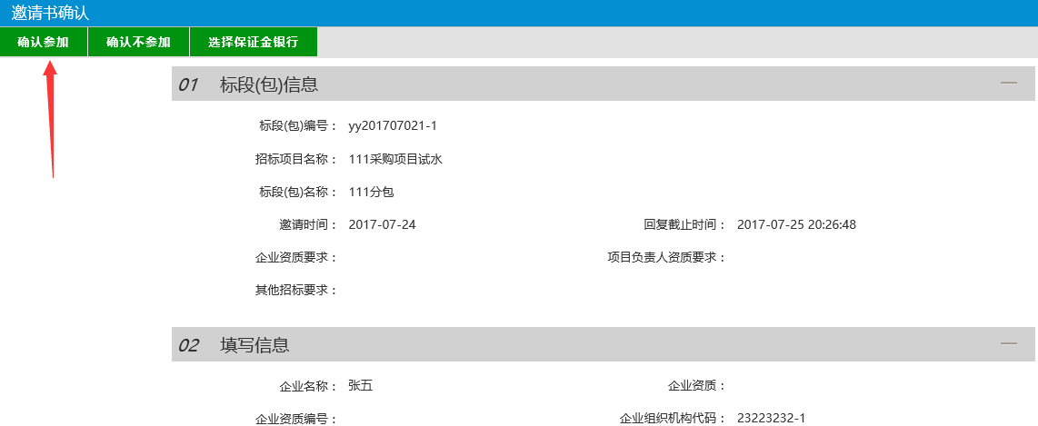

- 交易文件下载
点击采购业务—交易文件下载，找到相应项目，点击领取下方的图标
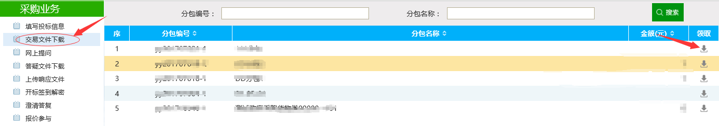

点击网上支付
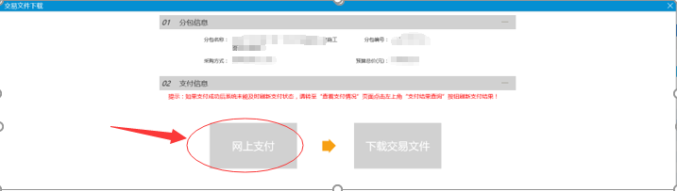
点击下一步，点击去网上银行支付
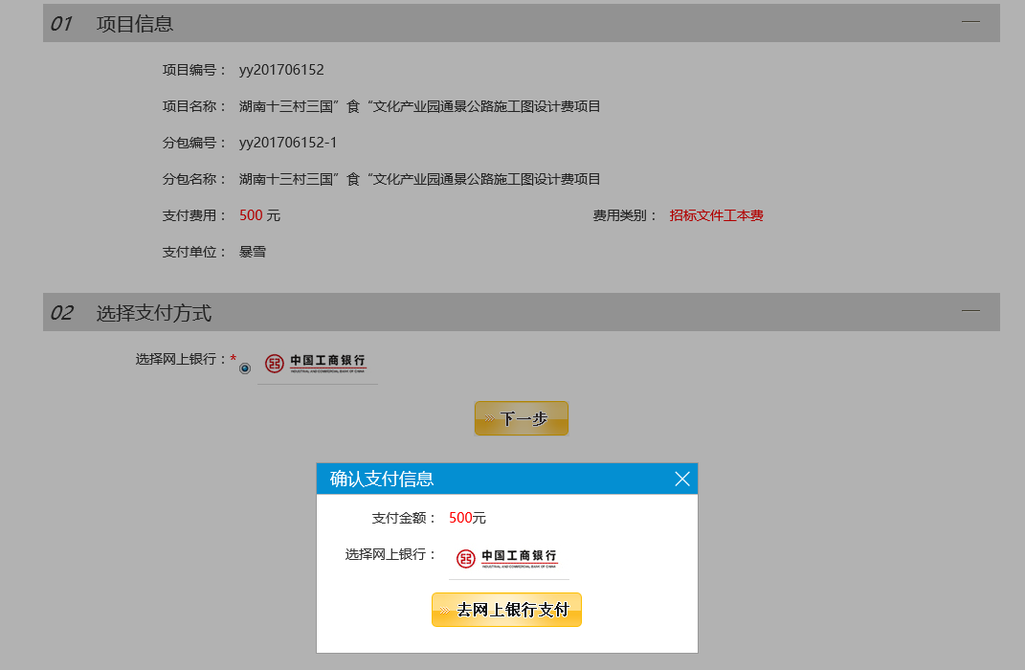
选择相应银行进行操作
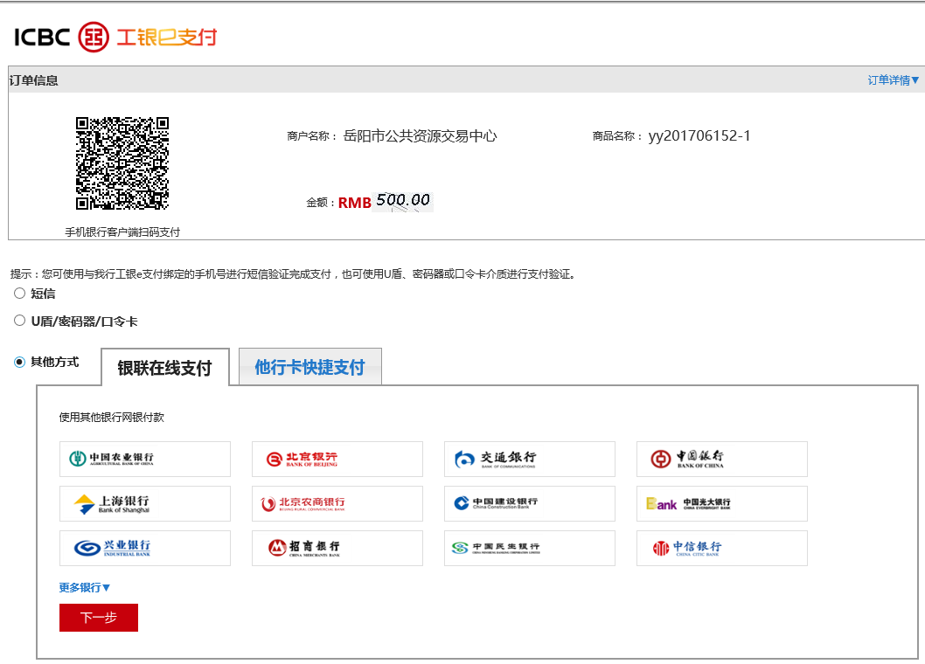
支付完成后查看支付情况并下载标书。
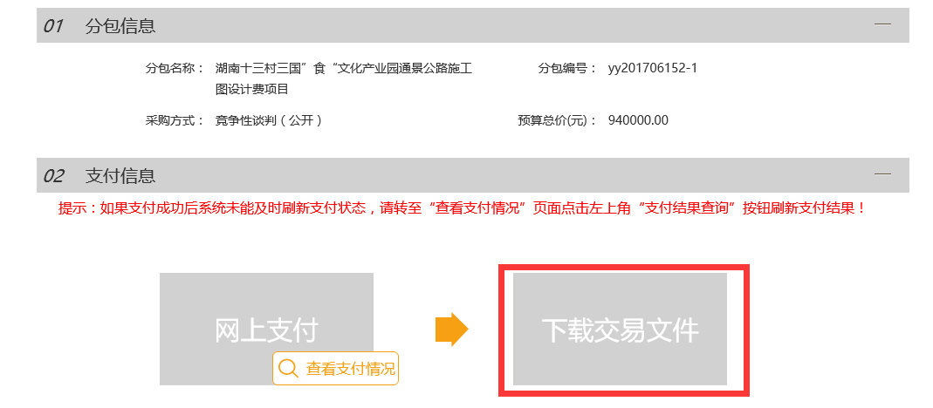

3、下载完标书后回到报名界面
点击资审通知书，找到相应的项目，操作下方的图标，待显示资审通过后，进行下一步。
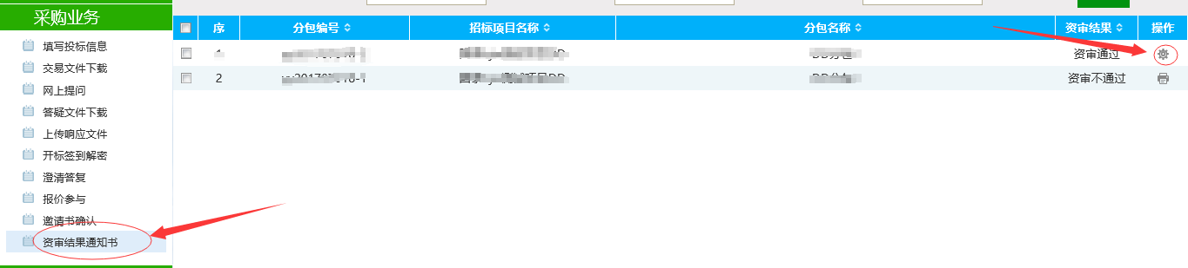
4、保证金缴纳
回到报名界面，点击邀请书确认，找到相应的项目，点击操作下方的图标
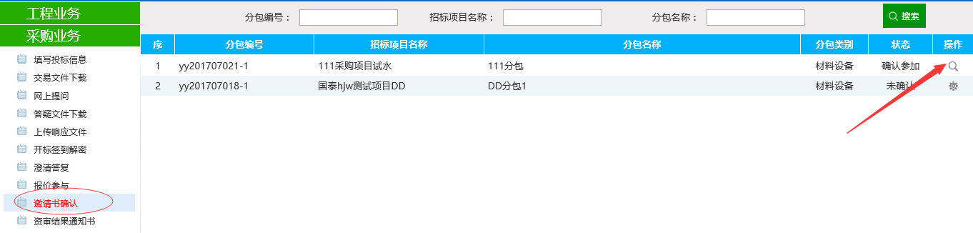
点击选择保证金银行
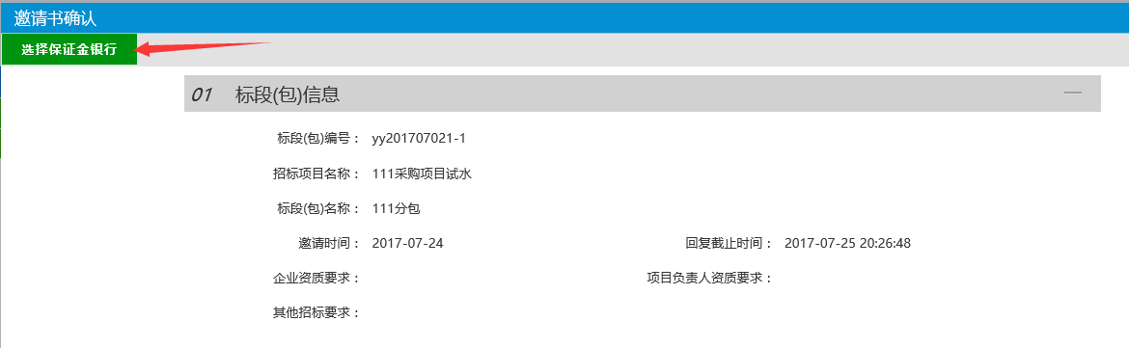
进行银行选择，并确认选择。
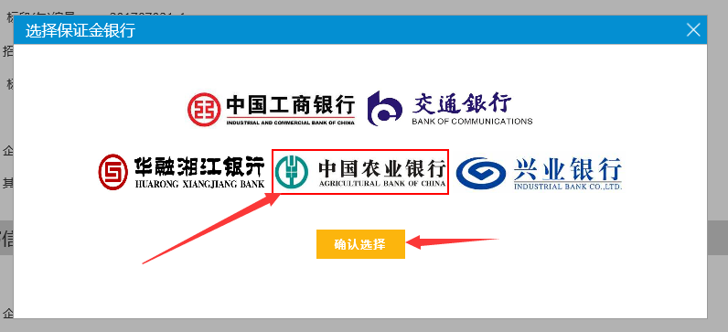

点击保证金查询，进行查看
